## 对此图像进行平滑处理。

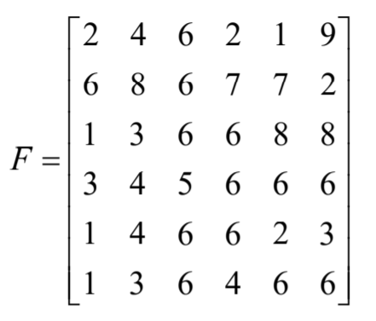

使用 $3×3$ 的均值滤波器进行处理，边界模式采用：舍弃边界法，不进行填充。

结果如下

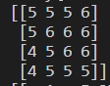

## 请对其进行边界保持的中值和均值滤波，并判断哪一点 为噪声点。

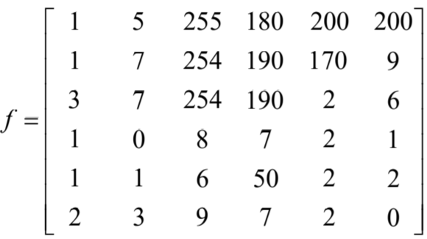

使用边界保持的卷积核大小为 $3×3$ 的中值滤波法，结果如下：

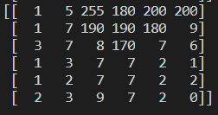

使用边界保持的卷积核大小为 $3×3$ 的均值滤波法，结果如下

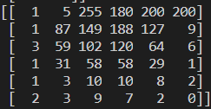

根据中值滤波的结果，推测下面两点为噪声点：

